Nobel panteri Aziz Sancar: Kızlar hep beni terk etti!

Müthiş bir çelişki...Karşısına oturduğunuz insan dünyanın en prestijli bilim ödülünü kazanmış.Odasına giderken önce binanın her yerine asılmış fotoğraflarına rastlıyorsunuz.
10 Ekim 2015
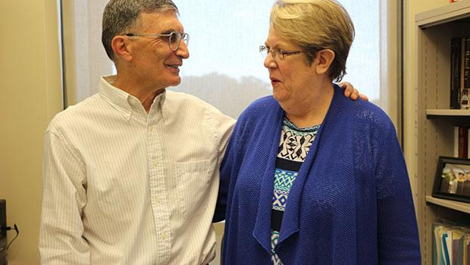
19
Paylaş

  - inPaylaşın3

  - -
  - A
  - +
Tolga TANIŞ
Sonra etrafında onu memnun etmek için koşturan öğrenciler, araştırma görevlileri görüyorsunuz.
Üç gündür aldığı binlerce e-postayı temizlemek için uğraşan teknik elemanlar, karşınızda seferber oluyorlar.
Ve hepsi birleşince, bir başarı hikâyesi yazmanıza uygun, harika bir mizansenle karşılaşıyorsunuz.
Ancak durun bir dakika.
Sonra sormaya başlıyorsunuz.
Bir portre ortaya çıkarmaya çalışıyorsunuz çünkü.
Ve birdenbire...
Konuştukça işlerin aslında hiç de planladığınız gibi sonuçlanmayacağını anlıyorsunuz.
DNA onarımını merak etmiyorsunuz ki...
Siz meseleye Aziz Sancar’ın Nobel aldığı yerden girmiyorsunuz ki...
Sancar’ın laboratuvar dışındaki halinin peşindesiniz.
Ve oradan sordukça başta tasarladıklarınızın elinizden nasıl yavaş yavaş kaydığına tanık oluyorsunuz.
Bir Nobel haberi değil... Nobel’e giden yolda nasıl çetrefil, insanın yüzündeki tebessümü elinden alan, nasıl zor, nasıl meşakkatli bir yaşam olduğunun öyküsü çıkıyor ortaya.
Aziz Sancar bir kahraman.
İnsanlık için çalışan, hayatlarını buna adayan bilim adamlarının en kıymetlilerinden.
37 yıldır evli olduğu ve her gün işe beraber gittiği öğretim üyesi eşi Gwen Sancar’la (66) küçücük bir kasaba olan Chapel Hill’de kendini bilimin gelişmesine adayan ve tek tutkusu Türkiye dışında kendini bütün dünyevi zevklerden arındırmış, görüp görebileceğiniz en farklı karakterlerden biri.
Bu sadece bir başarı öyküsü değil.
Aslında hiçbir başarının kolay elde edilmediğini, büyük bedeller gerektirdiğini anlatmaya çalışan bir deneme.
Hepimizin gurur duyduğu, ayrılırken sarılıp aklıma gelen bütün güzel sözlerle minnettarlığımı sunduğum, aylarca laboratuvarda yaşayıp yangın musluğunda duş alan bir Türk’ün Nobel’e uzanan sıradışı öyküsü bu.
* Nerede başlıyor hikâyeniz?
- Mardin’in Savur ilçesinde doğdum. 1946’da. Aslında 10 kardeşiz, iki de üvey kardeşim var. Bir kere hata ettim, sekiz kardeşiz dedim, onlardan bahsetmedim. Aynı babadanız.
* Aile, geçimini nasıl sağlıyordu?
- Herkes çiftçilikle uğraşırdı. Kendi bahçemiz, kavaklarımız vardı. Varlıklı demeyeceğim de fakir de değildik. Geçinecek kadar. Mesela orta 2’ye kadar okul harici ayakkabımız yoktu. Yazın yalınayaktık.
* Anadiliniz neydi?
- Anne-babayla Arapça konuşurduk ama çocuklar kendi aramızda Türkçe konuşarak büyüdük.
* Aile Arap kökenli mi?
- Arap demenizi istemiyorum. Diyelim İstanbullu. Mutlaka Bulgaristan, Yunanistan bir şey vardır. Doğudaki insanın da kanında Türk’ü de var, Kürt’ü de var; Arap’ı var, Ermeni’si var, Yezidi’si var. Kalkıp bunları konu yaparsak, ne konuştuğumuzu unuturuz. İngiltere’de kaç etnik grup var. Adama soruyorsunuz, “İngilizim” diyor. Burada da “Amerikalıyım” dersin. İstersen kökenini söylersin ama Amerikalı dedi mi, bitti. Ben Mardinliyim. “Türk’üm” diyorum. “Sen Kürt müsün, Arap mısın, Yezidi misin...” Yazık kardeşim!
ABİM EMEKLİ GENERAL
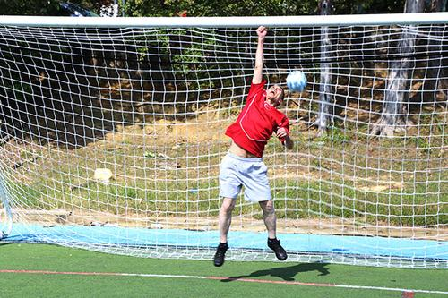
* Ailede de bu bilinç var mıydı, siz sonradan mı edindiniz?
- Ailede de bu bilinç hep vardı. Benim abim emekli generaldir. Kenan Sancar. Bir kardeşim daha asker, Tahir Sancar, o da binbaşılıktan emekli oldu; ticaretle uğraştı. Makine mühendisi kardeşim var, Hasan. Orhan Sancar, o da araba tamirciliği teknisyeni. Başka... Üç kız kardeşim var. İkisi evlendi, Edibe ve Yıldız, aileleri var. Bir kız kardeşim bekâr, Seyran, o da hayattalarken annem babama baktı.
* Hepsiyle görüşüyor musunuz?
- Evet, hepsiyle görüşüyorum. Aileme çok bağlıyım. Onlar için Türkiye’ye gidiyorum. Onlar da bana bağlı. Senede en az bir kere gidip, iki hafta kalmaya çalışıyorum. Üvey kardeşlerim, Mehmet ve İsmet’in ikisi de son iki yıl içinde vefat ettiler.
* Makine mühendisi, subay, bilim adamı. Ailede kim okul için daha çok bastırdı?
- Daha çok annem. Adı Meryem’di. Ne babam, adı Abdulgani’ydi; ne de annem okuma yazma biliyordu. Ama annemin babası köy imamıydı. O nedenle annem Kur’an okumayı öğrenmişti. Babamın o da yoktu. Annem çiftçiliğin ne kadar zor olduğunu gördüğünden, “Oğlum” derdi bizlere, “babanız gibi çiftçilik yapmanızı istemiyorum. Okuyun, başka bir meslek bulun” derdi.
* Bölgenizdeki okullar bunun için yeterli miydi?
- Maalesef biz memleket olarak, her şeyimizi tenkitten hoşlanıyoruz. O dönem okullarımız harikaydı. Olağanüstü öğretmenlerim vardı ilkokulda. Oradaki ilkokul eğitimini burada Amerika’daki en iyi ilkokullarda verirler mi vermezler mi bilmiyorum. O kadar iyiydi.
* Öğretmenler mi iyiydi?
- Tabii. Çoğu Köy Enstitüleri mezunuydu. Çok idealist insanlardı.
* Eğitiminize devam etmenizde öğretmenlerin teşviki rol oynadı mı?
- Öğretmenler teşvik etti tabii. Onlar cesaret verdiler. Madem konuşuyoruz, size eskilerden bir öykü... Ben ilkokul ikinci sınıftayken Kenan Abim evlendi. Eşi Nezihe Yengem de Savurlu. Ankara’ya gidecekler. Harp Okulu’nda bir yıl daha eğitim vardı. Nezihe Yengem Mardin’in dışına çıkmamış. Ona refakat edecek biri lazım diye beni de götürdüler. Ankara Yenimahalle’de oturduk. Ben de o sene Barbaros İlkokulu’nda okudum.
BİR SÖMESTR HİÇ KONUŞMADIM
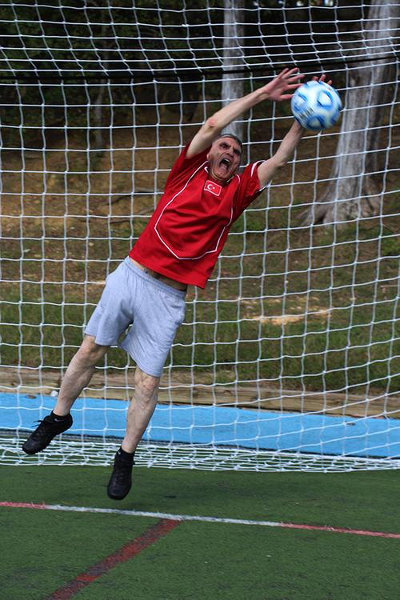
* Üçüncü sınıf mıydınız?
- Evet. İlk başladığımda zorluk çektim. Bilgi yönünden değil de, şivemden dolayı. Çünkü ben Mardin şivesiyle konuşuyordum. “Kürtoğlu, Arapoğlu” bilmem ne diyorlar. Ben bir sömestr konuşmayı bıraktım. Hiç konuşmadım. O arada mahalledeki çocuklarla oynadım. Sokaktakilerle konuşuyordum ama okulda sadece öğretmen zorladı mı konuşuyordum. Birinci sömestre sokaktaki arkadaşlarımdam güzel bir Orta Anadolu şivesi kaptım. İkinci dönem başladı. Artık beni para versen susturamazsın...
* Bir daha size öyle demediler mi?
- Ne diyecekler, ben onlardan güzel Türkçe konuşuyordum. Ondan sonra öğretmenim çok sevindi. Abime haber gönderdi, “Okula gelsin, görüşeyim” diye. Abim de “Aziz birileriyle kavga etmiştir” diye düşünüp gitti okula. Öğretmenim, “Bu çocuk özel, siz bunun üzerinde durun. Bir yerlere varacak” dedi. Bizim böyle öğretmenlerimiz vardı. Bir yıl sonra döndüm Savur’a. Ortaokulun sonuna kadar da Savur’da okudum. Fransızca hocam Fransa’da eğitim görmüştü.
* Kur’an eğitimi aldınız mı?
- Beni mahalle mektebine göndermişlerdi, yazın Kuran öğreneyim diye. Orada defterimin bir köşesini kestim. Eski usul hocalar var. O uzun sopasıyla bir vurdu, kaçtım mahalle mektebinden. Bir daha da gitmedim. Gittim anneme sığındım. “Anne böyle oldu” dedim.
* Normal okulda öğretmenler hiç dövmediler mi?
- Dövdüler ama işte o uzun sopalar... Onların öğretim usullerini de beğenmedim. Ben dinine bağlı biriyim aslında. Üniversite ikinci sınıfta kendi başıma Kuran okumayı öğrendim. Daha önce yapamadım, çok meşguldüm. Bizde liseler de zordu o zaman. Buradaki liselerden çok daha zordu.
SENİ İSTEMİYORUM DEDİ Mİ NE YAPACAKSINIZ?
Kızlar hep beni bıraktı. Mardin’deyken lisede bir kız arkadaşım vardı. Üçüncü sınıfta bıraktı beni. El ele dolaşmak filan yoktu. Kitaplarını taşırdım eve giderken. Sonra önemli bir hukuk danışmanı oldu. Evlendi. Ben (2005’te) Amerikan Bilim Akademisi’ne seçildikten sonra iletişim kurduk. Gittim, görüştük. Çocuklarından bahsettik. “Sen beni niye bıraktın?” dedim. “Sen” dedi, “başka bir kıza bakmışsın”. Ne başka kızı! 16 yaşında ne başka kızı. Senden başkasına bakmıyordum. O zaman sormadım. “Seni istemiyorum” dedi mi ne yapacaksınız? Bir tek o vardı. Lise 2 ve 3’ü beraber okuduk. Üniversitede aynı hikâye devam etti. İki-üç kişi oldu. Benim kendimi çok adamış bir insan olduğumu ve zamanımın çoğunu da bu işe ayıracağımı seziyordu sanırım kızlar. Öyle bir hayat istemiyorlardı.
ARKADAŞLARIM İKNA ETTİ TIBBA KAYDOLDUM
Ben aslında kimyacı olmaya lisede karar verdim. Ama Mardin’de lise okurken arkadaşlarım “Hadi tıp sınavına da girelim” dediler. Ona da girdim, hem kimya sınavını hem tıp sınavını kazandım. Sınıfımdan beş kişi tıbba girdi. Yakın arkadaştık. Ben kimyaya kaydolacağım, “Aziz” dediler, “kardeşim hadi beraber hareket edelim”. İkna ettiler. İstanbul Tıp’a kaydoldum.
NE AMERİKALIYI NE KOMÜNİSTLERİ İSTERDİK
* Anahtarlığınızda üç hilal amblemi var.
- Ülkücülük vardı. Lisede başladı.
* O zaman 1960 Müdahalesi’nin olduğu dönem. Lisede sağ-sol olayları var mıydı?
- O zaman yoktu. Tıbbiye başlayınca oldu. Biz ülkücüydük, solcular vardı. O zamanlar yaptığım çok şeyden hayıflanıyorum. Çünkü yok yere birbirimize girerdik. Çok kavga olurdu. Ben Beyazıt’taki üniversitenin merkez binasına kızıl bayrağın çekildiğini hatırlıyorum.
* İndirmek istediniz mi?
- Nerede! Onlar silahlı çocuklardı. Silahım filan yoktu. Ben hiç silah taşımadım.
* Bir de siyasi İslam’ın da yavaş yavaş palazlandığı bir dönem.
- Bir de onlarla çatıştık. Çünkü istemiyorduk.
* Üniversite 2’de Kuran’a merak salmanız o mücadele nedeniyle miydi?
- Hayır, ben kendim için istedim. Çünkü onların fikirlerini değiştiremezsiniz. Onlarla münakaşa etmek gereksiz.
* Amerika’nın rolüne nasıl bakardınız?
- Biz ne Amerikalıyı ne de komünistleri isterdik.
* Ülkü ocaklarına sık gider miydiz?
- Fikren o eğilimdeydim. Ama kendimi çalışmalara vermiştim. Pek kavgaya karıştığım da olmadı. Hareket olarak birbirimizle kavga ediyorduk, onu kastettim.
LABORATUVARDA YAŞIYOR, YANGIN HORTUMUYLA DUŞ ALIYORDUM
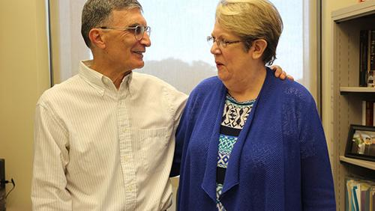
* Niye ABD’ye gitmek istediniz?
- O zaman bilim denilince ABD... Avrupa, 2. Dünya Savaşı’ndan çıkmış, halen toparlanmaya çalışıyordu.
* Maddi olarak nasıl karşılayacaktınız?
- TÜBİTAK desteğiyle. Karşılıksız burs.
* İngilizce yok...
- Evet. Fransızca var ama... Geldim buraya, Amerikalılar şoka uğradı. Bana Fransızca bilen birini buldular, onunla derdimizi anlatmaya çalışıyoruz. İlk önce Baltimore’daki Johns Hopkins’e gelmiştim. Biyokimyaya. Ama bir buçuk yıl sonra Türkiye’ye döndüm.
* Niye?
- Amerikan hayatına alışmakta zorluk çektim. Uyum sorunu oldu. Hocalarla geçinemiyordum.
* Çok çalışmaktan mı?
- Çok çalışmakla sorunum olmadı. Hocam çok büyük bir isimdi. Her gün ona yeni bir fikirle gidiyordum. Bir gün bana “Aziz” dedi, “hoca kim, öğrenci kim? Benim sana ne yapacağını söylemem lazım, sen bana söylüyorsun”. Bir de bende “Biz Türkler herkesten üstünüz” kompleksi vardı. Çocuk değildim ama o zamanki düşüncem öyleydi.
* Sonra yapamayacağım diye düşünüp dönmeye mi karar verdiniz?
- Türkiye beni iyi yetiştirmişti, niye yapamayayım! Bunalıma girmiştim. Johns Hopkins’te İngilizce sorununu çözünce altı ay sonra ben Amerikalılara ders veriyordum. Bilimsel zorluk çekmedim. Sosyal sorunlardı. Psikoloğa gittim. Psikolog dönmemi tavsiye etti.
* Nereye döndünüz?
- 1973’te Savur’a döndüm. Doktorluk yapacaktım.
* Nasıl toparlandınız Savur’da?
- Aileye sarıldım.
* Niye yeniden ABD’ye gelmek istediniz?
- Seviyordum Amerika’da çalışmayı.
* Yine Johns Hopkins’e mi dönmek istediniz?
- Hayır. DNA onarımını keşfeden Stan Rupert, keşfi Johns Hopkins’te yapmıştı ama ben gelmeden kısa bir süre önce Teksas’a gitmişti. Ona yazdım. “Gel, çalış” dedi. Moleküler biyolojide.
* Sonra?
- Bizde para yok. Onun da parası yok ki beni desteklesin. Ben zaten çok çalışıyordum. Laboratuvarda yaşıyordum.
* Anlamadım. Evde değil mi?
- Yok. Laboratuvarda yaşıyordum. Bu yangın hortumları var ya, onunla duş alıyordum. Üç ay mı, altı ay mı ne öyle devam etti. Sonra gece nöbetçileri gördü. Hocama söylediler. “Aziz” dedi, “çalışmanı seviyorum güzel ama” dedi; “bu, üniversite kurallarına aykırı”. Sonra arkadaşların bir odasına geçtim. Sonra da baktılar ki ciddiyim, para bulup bana burs verdi.
* Sosyal sorunlar Teksas’ta tekrarlanmadı mı?
- Yok. Artık Amerikalısını gördüm, kendimi gördüm. Onlar da iyi insan. Biz de iyi insan. Çalışırsan başarırsın, çalışmazsan başaramazsın. Amerikalılıkla, Türklükle alakası yok. Tabii olgunlaştım.
İLK GEMİYE KOYUP TÜRKİYE’YE GERİ GÖNDERİN
Amerika iyi bir yer ama yabancı oldun mu Türk de olsan, Çinli de olsan, Koreli de olsan bir dezavantajımız var. Çünkü gelip ders vereceksin. Aksanın var. Amerikalı çocuk anlamıyor. Hatırlıyorum, burada ilk dersi verdiğimde, biliyorsunuz öğrencilerin değerlendirmeleri oluyor, bir çocuk “Onu ilk gemiye koyup Türkiye’ye geri yollayın” diye yazdı. Aksanım var diye.
EVLENME TEKLİFİ EŞİMDEN GELDİ
Eşimle Teksas’ta tanıştık. O da moleküler biyolojideydi. O da geç saatlere kadar çalışırdı. Beraber yemeğe gidiyorduk. Hangisi flörttü, hangisi değildi, artık bilmiyorum. Evlenme teklifinde de o bulundu. Doktorayı o benden altı ay önce bitirdi. New York Üniversitesi’nde iş buldu, 1977’de oraya gitti. Ben de New York’ta iş bulmaya çalışıyordum. Ama Yale Üniversitesi’nde buldum. Oraya gittim. Altı ay kadar, hafta sonları New York ve New Haven arası gidip geldik. Telefonda konuşuyorduk. “Evlenelim” dedi. Öyle...
SİNEMAYA, TİYATROYA HİÇ GİTMEDİM
* Neler okursunuz? Sosyal hayatınız nasıldır?
- Bütün Türk, Fransız, Rus klasiklerini okudum. Her yıl edebiyatta Nobel kazanan yazarların kitaplarını okurdum. Sinema yok. Tiyatro yok. Hiç gitmedim. İstanbul’a gidince ben çok korktum. Çünkü lisede birinciydim. İstanbul’a gitmişim. Türkiye’nin en güzel liselerinden insanlar vardı. Robert Koleji’nden adam vardı. “Burada yapabilecek miyim” diye korktum ben. O yüzden bütün gücümle kendimi çalışmaya verdim. Öyle ki, İstanbul’da yaşadığım halde etrafımı görmüyordum. Tıbbiye’yi bitirdikten sonra, Mardinli arkadaşlarla “Doktor olduk, hadi gidelim Topkapı Müzesi’ni görelim” dedik. Sultanahmet’ten her gün geçiyorduk. Altı yıl hiç fırsatımız olmamış! Ve Topkapı Müzesi’ne gideceğiz diye Topkapı otobüsüne biniyoruz. Otobüs bizi Topkapı’ya götürüyor. Oradaki adama soruyorsun “Nerede Topkapı Müzesi” diye... “Ben İstanbul’un değerini şimdi anladım. Fatih’te oturuyordum. Vefa’yı dünyanın öbür ucunda zannediyordum. Vefa Fatih’in hemen yanında. Bozacılar geliyor ama nereden geliyor bilmiyorum. Çok aşırı yaptım.
* İçinizde hiç ukde var mı?
- Var tabii. İstanbul’u tanımak isterdim. İstanbul’u tanıyamadım.
* Ama eğer içinizde ukde kalan o şeyleri yapsaydınız belki Nobel alamazdınız.
- Başka örnekler var ama. Klasik müzik dinleyen, tiyatroya giden, başka şeyler yapıp, Nobel’i kazananlar da var. Ben öyle yaptım. Her insanın kendi şeyi işte.
BENDE HEP TURGAY ŞEREN RESİMLERİ VARDI
En büyük aşkım spordu. Kaleciydim ben. Hem lise takımının kalecisiydim hem de Mardin’de iki amatör takım vardı, biri Mardinspor, diğeri Mezopotamya. Ben Mezopotamya’nın da kalecisiydim. Kendimi bildim bileli Galatasaraylıyım. Turgay Şeren resimleri vardı bende hep. Reflekslerim çok iyiydi, o yüzden kaleciliği seçtim.

